
Шалғайдағы елді мекендерде тұратын балаларды жалпы білім беретін мектептерге тасымалдаудың схемалары мен тәртібін бекіту туралы
Жамбыл облысы Т.Рысқұлов аудандық әкімдігінің 2015 жылғы 27 қарашадағы № 437 қаулысы. Жамбыл облысы Әділет департаментінде 2015 жылғы 29 желтоқсанда № 2886 болып тіркелді.
РҚАО-ның ескертпесі.
Құжаттың мәтінінде түпнұсқаның пунктуациясы мен орфографиясы сақталған.
"Қазақстан Республикасындағы жергілікті мемлекеттік басқару және өзін-өзі басқару туралы" Қазақстан Республикасының 2001 жылғы 23 қаңтардағы Заңының 31 бабына, "Автомобиль көлiгi туралы" Қазақстан Республикасының 2003 жылғы 4 шілдедегі Заңының 14 бабының 3 тармағы 3-1) тармақшасына және "Автомобиль көлігімен жолаушылар мен багажды тасымалдау қағидаларын бекіту туралы" Қазастан Республикасы Инвестициялар және даму министрінің міндетін атқарушысының 2015 жылғы 26 наурыздағы № 349 бұйрығымен бекітілген Автомобиль көлігімен жолаушылар мен багажды тасымалдау қағидаларына (нормативтік құқықтық кесімдерді мемлекеттік тіркеу тізілімінде № 11550 болып тіркелген) сәйкес Т. Рысқұлов ауданы әкімдігі ҚАУЛЫ ЕТЕДІ:
Ескерту. Кіріспе қазақ тілінде жаңа редакцияда, орыс тіліндегі мәтіні өзгермейді – Жамбыл облысы Т. Рысқұлов ауданы әкімдігінің 26.05.2017 № 193 қаулысымен (алғаш ресми жарияланған күннен кейін күнтізбелік 10 күн өткен соң қолданысқа енгізіледі.).
1. Шалғайдағы елдi мекендерінде тұратын балаларды жалпы бiлiм беретiн мектептерге тасымалдаудың схемалары мен тәртібі осы қаулының 1–15 қосымшаларына сәйкес бекiтiлсiн.
2. "Т. Рысқұлов ауданының шалғайдағы елді мекендерде тұратын балаларды жалпы білім беретін мектептерге тасымалдаудың схемалары мен тәртібін бекіту туралы" Т. Рысқұлов ауданы әкімдігінің 2015 жылдың 28 тамызындағы № 286 қаулысының (нормативтік құқықтық кесімдерді мемлекеттік тіркеу тізілімінде № 2789 болып тіркелген, "Құлан таңы" газетінің 2015 жылдың 13 қазанында № 85 (7129), 2015 жылдың 20 қазанында № 87 (7131), 2015 жылдың 23 қазанында № 88 (7132) нөмірлерінде жарияланған) күші жойылды деп танылсын.
3. Осы қаулының орындалуын бақылау аудан әкімінің орынбасары Дайрабаев Берік Тынышбекұлына жүктелсін.
4. Осы қаулы әділет органдарына мемлекеттік тіркелген күннен бастап күшіне енеді және оның алғаш ресми жарияланған күннен кейін күнтізбелік он күн өткен соң қолданысқа енгізіледі.
Аудан әкімі | Ж. Айтақов
Т. Рысқұлов ауданы әкімдігінің
2015 жылғы "27" қарашадағы
№ 437 қаулысына 1 қосымша
Шөңгер ауылынан жалпы білім беретін Құлан орта мектебіне оқушыларды тасымалдау схемасы

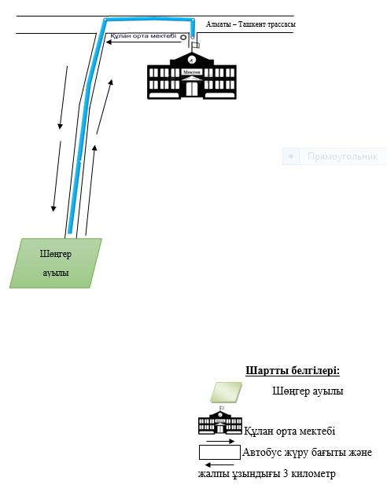

Т. Рысқұлов ауданы әкімдігінің
2015 жылғы "27" қарашадағы
№ 437 қаулысына 2 қосымша
Шөңгер ауылынан жалпы білім беретін № 1 мектеп-лицейіне оқушыларды тасымалдау схемасы

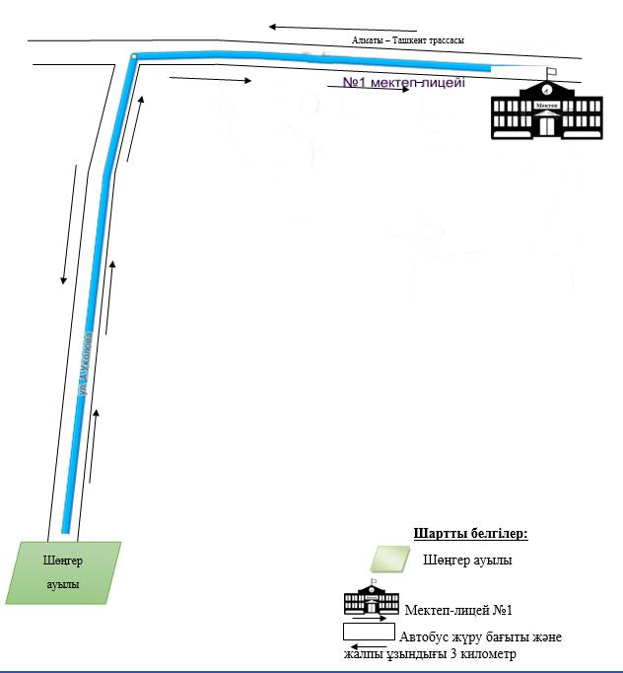

Т. Рысқұлов ауданы әкімдігінің
2015 жылғы "27" қарашадағы
№ 437 қаулысына 3 қосымша
Мамай-Қайынды ауылынан жалпы білім беретін Р. Смаилов орта мектебіне оқушыларды тасымалдау схемасы

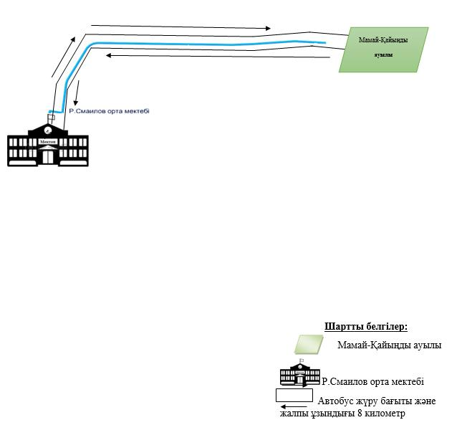

Т. Рысқұлов ауданы әкімдігінің
2015 жылғы "27" қарашадағы
№ 437 қаулысына 4 қосымша
Сөгеті ауылынан жалпы білім беретін Р. Смаилов орта мектебіне оқушыларды тасымалдау схемасы

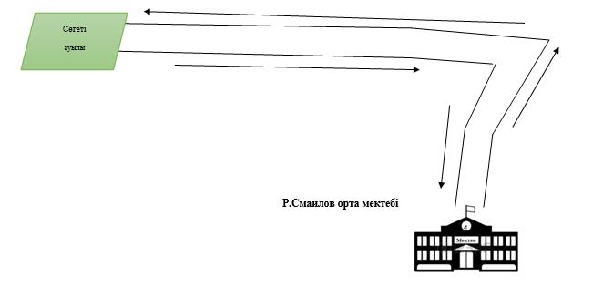

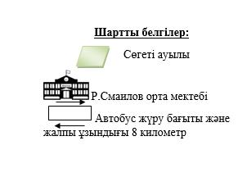

Т. Рысқұлов ауданы әкімдігінің
2015 жылғы 27 қарашадағы
№ 437 қаулысына 5 қосымша
Қаракемер ауылынан жалпы білім беретін Болтай Батыр орта мектебіне оқушыларды тасымалдау схемасы

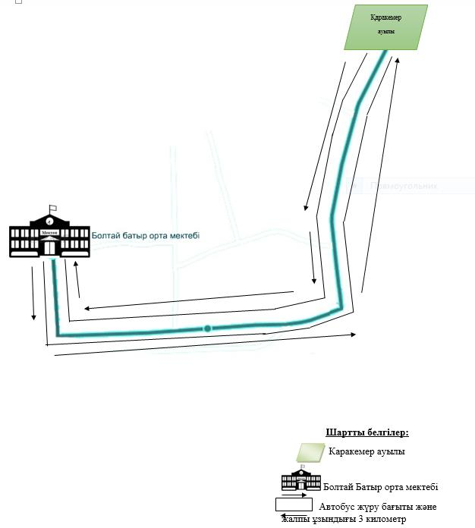

Т. Рысқұлов ауданы әкімдігінің
2015 жылғы 27 қарашадағы
№ 437 қаулысына 6 қосымша
Жалпақсаз ауылынан жалпы білім беретін Б. Момышұлы орта мектебіне оқушыларды тасымалдау схемасы

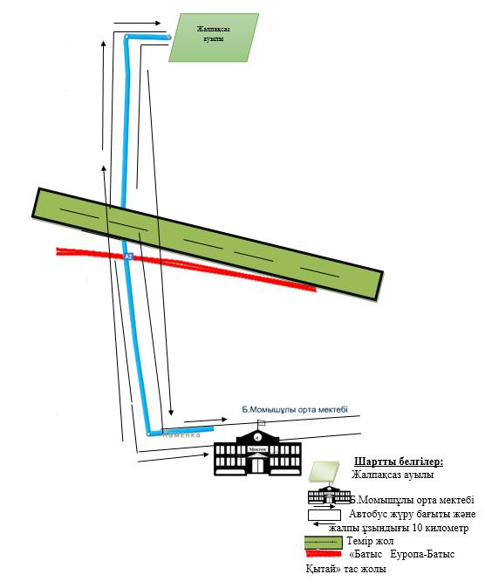

Т. Рысқұлов ауданы әкімдігінің
2015 жылғы 27 қарашадағы
№ 437 қаулысына 7 қосымша
Тасшолақ ауылынан жалпы білім беретін Б. Момышұлы орта мектебіне оқушыларды тасымалдау схемасы

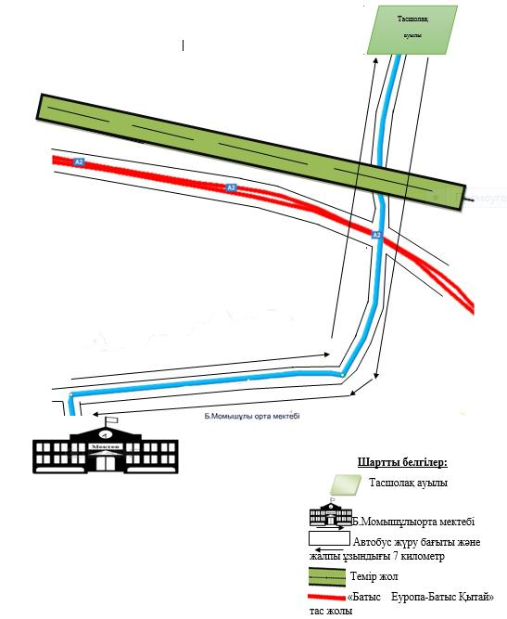

Т. Рысқұлов ауданы әкімдігінің
2015 жылғы 27 қарашадағы
№ 437 қаулысына 8 қосымша
Сұмқайты ауылынан жалпы білім беретін Ақыртөбе орта мектебіне оқушыларды тасымалдау схемасы

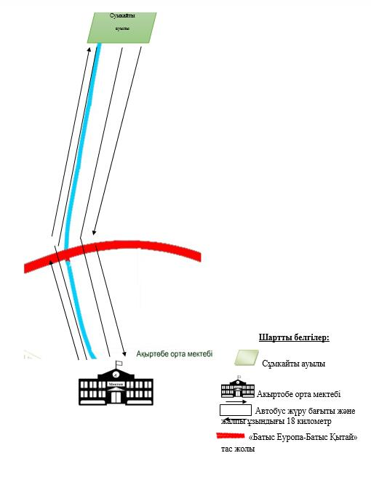

Т. Рысқұлов ауданы әкімдігінің
2015 жылғы 27 қарашадағы
№ 437 қаулысына 9 қосымша
Қорағаты станциясынан жалпы білім беретін Қорағаты орта мектебіне оқушыларды тасымалдау схемасы

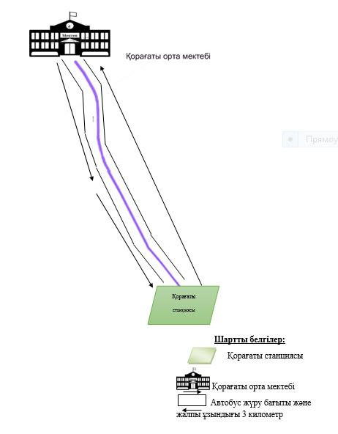

Т. Рысқұлов ауданы әкімдігінің
2015 жылғы 27 қарашадағы
№ 437 қаулысына 10 қосымша
Бәйтелі ауылынан жалпы білім беретін Ақбұлақ орта мектебіне оқушыларды тасымалдау схемасы

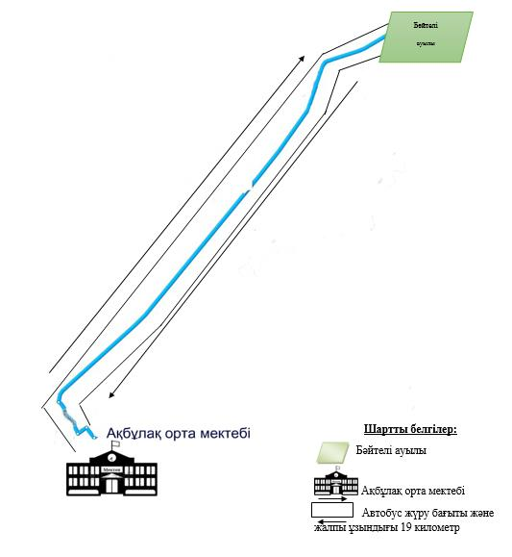

Т. Рысқұлов ауданы әкімдігінің
2015 жылғы 27 қарашадағы
№ 437 қаулысына 11 қосымша
Көкарық ауылынан жалпы білім беретін Жамбыл орта мектебіне оқушыларды тасымалдау схемасы

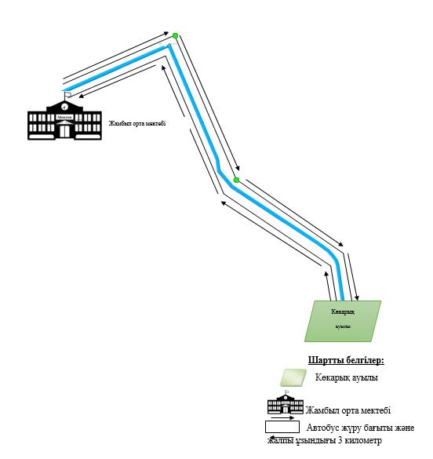

Т. Рысқұлов ауданы әкімдігінің
2015 жылғы 27 қарашадағы
№ 437 қаулысына 12 қосымша
Әбілхайыр ауылынан жалпы білім беретін Подгорное орта мектебіне оқушыларды тасымалдау схемасы

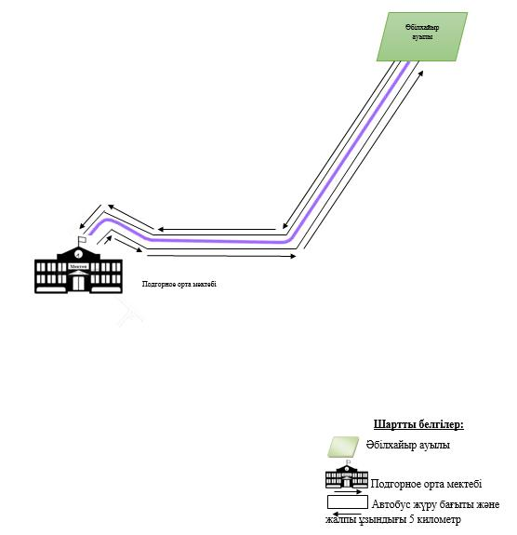

Т. Рысқұлов ауданы әкімдігінің
2015 жылғы 27 қарашадағы
№ 437 қаулысына 13 қосымша
Шолақ-Қайынды ауылынан жалпы білім беретін Жамбыл орта мектебіне оқушыларды тасымалдау схемасы

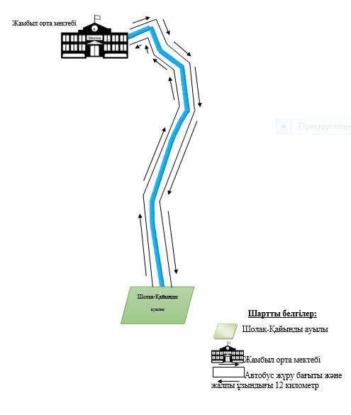

Т. Рысқұлов ауданы әкімдігінің
2015 жылғы 27 қарашадағы
№ 437 қаулысына 14 қосымша
Шөңгер ауылынан жалпы білім беретін Гагарин негізгі мектебіне оқушыларды тасымалдау схемасы

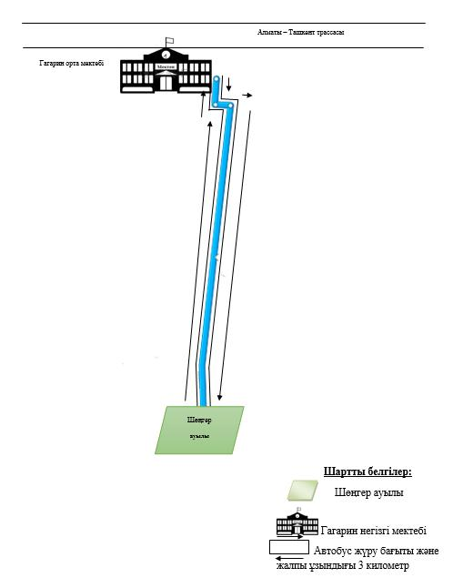

Т. Рысқұлов ауданы әкімдігінің
2015 жылғы 27 қарашадағы
№ 437 қаулысына 15 қосымша
Шалғайдағы елдi мекендерде тұратын балаларды жалпы бiлiм беретiн мектептерге тасымалдаудың тәртiбi
1. Жалпы ережелер
1. Шалғайдағы елдi мекендерде тұратын балаларды жалпы бiлiм беретiн мектептерге тасымалдаудың осы тәртiбi (бұдан әрі – Тәртіп) Қазақстан Республикасының 2001 жылғы 23 қаңтардағы "Қазақстан Республикасындағы жергiлiктi мемлекеттiк басқару және өзін-өзі басқару туралы" Заңының 31-бабына, Қазақстан Республикасының 2003 жылғы 4 шілдедегі "Автомобиль көлiгi туралы" Заңының 14-бабына сәйкес әзірленген.
2. Тасымалдаушыға және автокөлiк құралдарына тасымалдау кезiнде қауiпсiздiктi қамтамасыз ету бөлігiнде қойылатын талаптар
2. Балаларды тасымалдау Қазақстан Республикасының заңнамасының талаптарына сәйкес жабдықталған автобустармен жүргiзiледi.
3. Балаларды тасымалдау мынандай жағдайда ұйымдастырылады егер:
aвтомобиль жолдарының өткiзу қабiлетi автобустардың тұрақты қозғалысын жүзеге асыруға мүмкiндiк берсе;
автомобиль жолдарының жай-күйi және олардың жайластырылуы жол жүрiсi қауiпсiздiгiнiң талаптарына сәйкес болған жағдайда.
4. Балаларды тасымалдау үшiн мынадай жүргiзушiлерге рұқсат етiледi:
1) жасы жиырма бес жастан кем емес, тиiстi санаттағы жүргiзушi куәлiгi және жүргiзушiнiң бес жылдан кем емес жұмыс өтiлi бар;
2) автобустың жүргiзушiсi ретiндегi кемiнде соңғы үш жыл үздiксiз жұмыс өтiлi бар;
3) соңғы жылдары еңбек тәртiбiн және қозғалысы ережесiн өрескел бұзбаған. Балаларды тасымалдауға жiберген ұйымдағы жүргiзушiнiң жұмыс өтiлi үш жылдан кем болмауы тиiс.
Сыйымдылығы 41 орынды автобустармен балаларды тасымалдауға тағайындалған, сондай-ақ қалааралық қатынастағы балаларды басқа да тасымалдаудағы жүргiзушiлердiң автобустардағы жұмыс өтiлi кемiнде 5 жыл болуы тиiс.
5. Автобустарда жүк бөлiмiнен тыс жерлерде, жүк тасымалдауға жол берілмейді.
6. Балаларды жаппай тасымалдауды және балаларды алыс қашықтықтарға тасымалдауды тасымалдаушы, балаларды оқытушылар немесе арнайы тағайындалған ересек адамдар (15 балаға бiр ересек адам) алып барған жағдайда ғана орындауы мүмкiн.
Балалардың ұйымдастырылған топтарын тасымалдауларына жетi жастан кiшi емес балалар рұқсат етiледi.
Жетi жасқа толмаған балалар бiлiм беру мекемесi жұмысшыларының, сондай-ақ ата-анасымен және оларды ауыстыратын адамдармен жеке алып жүруi кезiнде ғана жол жүруге рұқсат етiлуi мүмкiн.
7. Балалардың ұйымдастырылған топтарын тасымалдауды қамтамасыз ететiн тасымалдаушы "Автомобиль көлігі туралы" 2003 жылғы 4 шілдедегі Қазақстан Республикасының Заңы 13-бабының 23-6)-тармақшасына сәйкес автомобиль көлігі саласында басшылықты жүзеге асыратын уәкілетті органмен бекітілетін Жүргiзушiлердiң еңбегi мен тынығуын ұйымдастыру, сондай-ақ тахографтарды қолдану қағидалары (бұдан әрі - Жүргiзушiлердiң еңбегi мен тынығуын ұйымдастыру қағидалары) талаптарын және мынадай жағдайларды ескере отырып:
маршруттар бойынша ұзақтығы 12 сағатқа дейiн бiр жүргiзушiмен, 12 сағаттан жоғары екi жүргiзушiмен;
маршруттар бойынша ұзақтығы 16 сағаттан артық жүргiзушiлердiң және жолаушылардың кем дегенде 8 сағат толыққанды демалу үшiн (қонақ үйлерде, кемпингiлерде) жағдайларды қамтамасыз етудi ескере отырып, жүргiзушiлердiң жұмысын ұйымдастырады.
8. Автомобиль көлiгiмен балаларды тасымалдау (экскурсиялық және туристiктен басқа) жолда 4 сағаттан артық болған кезiнде және басқа көліктермен балаларды жеткiзудi ұйымдастыру мүмкiн болмаған жағдайда ғана жүзеге асырылады.
9. Тапсырыс берушiнiң талабы бойынша қала маңындағы аймаққа немесе қалааралық қатынаста балалардың бiр жолғы тасымалдауын жүзеге асыратын тасымалдаушы техникалық жай-күйiн кезектен тыс тексеру үшiн жол полициясы бөлiмшелерiне автобусты жол жүру қарсаңында көрсетедi.
3. Автокөлiк құралдарына қойылатын талаптар
10. Балаларды тасымалдауға Қазақстан Республикасының заңнамасына сәйкес техникалық байқаудан өткен көлiк құралдары жiберiледi. Бұл ретте автобустардың конструкциясы мен техникалық жағдайы тиiстi стандарттардың талаптарына сай болуы қажет.
Балаларды тасымалдауға арналған автобустардың кемiнде екi есiктерiнiң және мемлекеттік санитариялық-эпидемиологиялық қадағалау объектілерінің халықтың санитариялық-эпидемиологиялық саламаттылығы саласындағы нормативтік құқықтық актілерге, гигиеналық нормативтерге және (немесе) техникалық регламенттерге сәйкестігін (сәйкес еместігін) куәландыратын құжатының болуы, сондай-ақ мыналармен:
1) автобустың алдында және артында орнатылуы тиiс "Балаларды тасымалдау" деген төрт бұрыш айыратын белгiмен;
2) сары түстi жылтыр шағын маягымен;
3) әрқайсысының сыйымдылығы кемiнде екi литр болатын оңай алынатын өрт сөндiргiштермен (бiреуi - жүргiзушiнiң кабинасында, басқасы – автобустың жолаушылар салонында);
4) екi алғашқы көмек дәрi қобдишаларымен (автомобильдi);
5) екi жылжуға қарсы тiректермен;
6) авариялық тоқтау белгiсiмен;
7) колоннада жол жүргенде – автобустың алдыңғы терезесiнде қозғалыс бағытымен оң жағында орнатылатын, автобустың колоннадағы орны көрсетiлген ақпараттық кестемен.
11. Балаларды тасымалдауға пайдаланатын автобустарда, шағын автобустарда мыналар болуы қажет:
ешқандай кедергiсiз ашылып, жабылатын жолаушылар салонының есiктерi мен авариялық люктер. Есiктерде өткiр немесе олардың бетiнен алыс тұрған шығыңқы жерлер болмауы тиiс;
жабық жай-күйде жүргiзушiнiң кабинасы мен жолаушы салонына жауын-шашынның түсуiн толық болдырмайтын төбе, авариялық люктер және терезелер;
берiк бекiтiлген тұтқалар және отырғыштар;
жолаушыларға арналған креслолардың отырғыштары мен арқалықтарының таза және жыртықсыз тыстары;
тегiс, шығыңқы жерлерi немесе бекiтiлмеген бөлшектерi жоқ баспалдақтары мен салонның еденi;
салон еденiнiң жамылғысы жыртықсыз материалдан жасалуы тиiс; шаңнан, кiрден, бояудан және олар арқылы көрудi төмендететiн өзге де заттардан тазартылған терезелердiң мөлдiр шынылары;
жылдың суық мезгiлiнде жылытылатын және ыстық мезгiлiнде желдетiлетiн, құрал-сайман және қосалқы бөлшектер тиелмеген жолаушылар салоны.
12. Жолаушылар мен багажды автомобильмен тұрақты тасымалдау кезiнде пайдаланылатын автобустар мен шағын автобустардың салондарын ылғалды жинау ауысымда кемiнде бiр рет және ластану шамасы бойынша жуу және дезинфекциялау құралдарын қолдана отырып жүргізіледі.
13. Сыртқы кузовты жуу аусымнан кейiн өткізіледі.
4. Балаларды тасымалдау тәртiбi
14. Балаларды тасымалдау Қазақстан Республикасы Инвестициялар және даму министрі міндетін атқарушының 2015 жылғы 26 наурыздағы "Автомобиль көлігімен жолаушылар мен багажды тасымалдау қағидаларын бекіту туралы" № 349 бұйрығымен бекітілген Автомобиль көлігімен жолаушылар мен багажды тасымалдау қағидаларының талаптарына сәйкес жабдықталған автобустармен, шағын автобустармен және әрбiр балаға отыратын жеке орын берiле отырып жүзеге асырылады.
15. Оқу орындарына тасымалдауды ұйымдастыру кезiнде тасымалдаушы жергiлiктi атқарушы органдармен және оқу орындарының әкiмшiлiгiмен бiрлесiп маршруттарды және балаларды отырғызудың және түсiрудiң ұтымды орындарын белгiлейдi.
16. Автобусты күтiп тұрған балаларға арналған алаңшалар, олардың жүрiс бөлiгiне шығуын болдырмайтындай жеткiлiктi үлкен болуы тиiс.
Алаңдарда жайластырылған өту жолдары болуы және жолаушыларды және багажды автомобильмен тұрақты тасымалдау маршруттарының аялдама пункттерiнен бөлек орналасуы тиiс.
Егер балаларды тасымалдау тәулiктiң қараңғы мезгiлiнде жүзеге асырылса, онда алаңшалардың жасанды жарығы болуы тиiс.
Күзгi-қысқы кезеңде алаңдар қардан, мұздан, кiрден тазартылуы тиiс.
17. Балаларды оқу орындарына тасымалдауға тапсырыс беруші балаларды отырғызу және түсіру орындарының жай-күйін тұрақты түрде (айына кемінде бір рет) тексереді.
18. Балалардың топтарын көрiнiм жеткiлiксiз жағдайда (тұман, қар жауған, жаңбыр және басқалар), сондай-ақ 22.00-ден бастап 06.00 сағатқа дейiн автобустармен тасымалдауға жол берілмейді. Тәулiктiң 22.00 сағатынан бастап 06.00 сағатына дейiн темiржол вокзалдарына және әуежайларға және олардан, сондай-ақ жақын арадағы демалыс орнына (қонатын жерге) дейiн жолда кiдiрiп қалған кезде балаларды тасымалдауға рұқсат етiледi.
Тасымалдау қауiпсiздiгiне қатер төндiретiн жол және метеорологиялық жағдайлардың қолайсыз өзгеруi кезiнде, автобустардың қозғалысын уақытша тоқтату туралы қолданыстағы нормативтiк құжаттарда көзделген жағдайда тасымалдаушы рейстi алып тастауға және бұл туралы тапсырыс берушiге дереу хабарлауға тиiс.
19. Автобустардың қозғалыс кестесiн тасымалдаушы мен тапсырыс берушi келiседi.
Жол жағдайларының қолайсыз өзгеруi кезiнде, басқа жағдайлар кезiнде (қозғалысқа шек қою, уақытша кедергiлердiң көрiнуi, бұл жағдайда жүргiзушi кестеге сәйкес жылдамдықты жоғарылатпай жүре алмайды), кесте жылдамдықты төмендету жағына (қозғалыс уақыттарының артуына) түзетiлген болуы тиiс. Кестенiң өзгеруi туралы тасымалдаушы тапсырыс берушiге хабарлауы тиiс, ол балаларды дер кезiнде хабарландыру бойынша шаралар қабылдайды.
20. Балаларды жаппай тасымалдауға және алыс жерлерге балаларды тасымалдауға дайындық кезiнде тасымалдаушы тапсырыс берушiмен бiрлесiп балалардың жиналу пунктiнде және келу пунктiнде автобустардың аялдауы үшiн алаңшалардың болуын; отырғызу алаңшаларының болуын тексередi. Отырғызу және түсiру орындары автобус тұрағынан кемiнде 30 метр қашықтықта орналасуы тиiс.
21. Тапсырыс берушi балаларды тасымалдайтын әрбiр автобусқа балалармен оларды жеткiзу орнына дейiн алып жүретiн, тапсырыс берушi-ұйым қызметкерлерiнiң немесе ата-аналарының iшiнен жауаптыларды белгiлейдi (мектепке, өзге бiлiм беру ұйымдарына балаларды тұрақты тасымалдауды жүзеге асырған кезде жауапты ретiнде ерiп жүрушiлер үшiн арнайы нұсқама алған жоғары сынып оқушыларын белгiлеуге жол берiледi).
22. Балаларды тасымалдау кезiнде автобустың жүргiзушiсiне рұқсат етілмейді:
1) сағатына 60 километр артық жылдамдықпен жүруге;
2) жүру маршрутын өзгертуге;
3) балалар бар автобус салонында қол жүгi мен балалардың жеке заттарынан басқа кез келген жүктi, багажды немесе мүкәммалды тасымалдауға;
4) автобуста балалар болған кезiнде, соның iшiнде балаларды отырғызу және түсiру кезiнде автобус салонынан шығуға;
5) автомобиль легiнде жүру кезiнде алда жүрген автобусты басып озуға;
6) автобуспен артқа қарай қозғалысты жүзеге асыруға;
7) егер ол көлiк құралының өздiгiнен қозғалуын немесе оны жүргiзушi жоқ болғанда пайдалануын болдырмау шараларын қолданбаса, өз орнын тастап кетуге немесе көлiк құралын қалдыруға.

© 2012. Қазақстан Республикасы Әділет министрлігінің «Қазақстан Республикасының Заңнама және құқықтық ақпарат институты» ШЖҚ РМК

